Avvolgimenti a in corrente alternata (nozioni e schemi)

- Avvolgimento a spirale: l’avvolgimento a spirale ha le spire progressivamente a passo diverso.
- Avvolgimento embricato: l’avvolgimento embricato ha le spire tutte con passo uguale.
- Avvolgimento ondulato: l’avvolgimento ondulato è adatto per gli avvolgimenti a sbarra e possono essere normali a poli omonimi o a regressione a poli alternati.

Le spire possono essere disposte diversamente ripartendole secondo un altro criterio, vale a dire:
formano tante zone quanti sono i poli, cioè ogni fase è composta da un numero di matasse pari al numero di poli del motore nel caso di poli alternati.
Mentre ogni fase è composta da un numero di matasse o zone pari esattamente alla metà del numero di poli del motore nel caso di poli omonimi.
Condizioni queste che distinguono le zone o matasse in corte o lunghe in riferimento alle ampiezze.

L’avvolgimento della costruzione a poli omonimi è simile all’avvolgimento in corrente continua con la variante di essere suddiviso in gruppi o matasse e di percorrere l’armatura tante volte quanti sono i conduttori di ogni polo-fase e le coppie di poli ( zone pari esattamente alla metà del numero di poli del motore) mentre in corrente continua si prosegue il giro ad esaurimento per arrivare al punto originario di partenza.

L’avvolgimento a regressione o poli alterni si ottiene percorrendo metà volte in un senso l’armatura con tante cave per polo-fase e poi retrocedere con l’altra metà (numero di matasse pari al numero di poli del motore). In definitiva il risultato è lo stesso varia solo l’ingombro esterno delle testate di zona.

Avvolgimenti trifasi
gli avvolgimenti trifasi si ottengono con la disposizione sull’armatura di tre monofasi spostati fra loro di 1/3 del doppio passo polare, ossia 120° elettrici e meccanici ( nel bipolare (2 poli)).
In quanto le tre fasi interessano 1/3 della circonferenza.

Nel caso di avvolgimento multipolare o superiore a 2 poli, ad esempio nel caso del 4 poli sulla circonferenza devono trovarsi due coppie di poli, il che significa che i 360° meccanici riferiti prima per 2 poli sono ora suddivisi in 4 poli.
Allora mentre resta inalterato il valore di 360° elettrici di ciascuna coppia di poli, quest’ultima occupa solo 180° geometrici e ogni polo equivale ad un’ampiezza geometrica di 90°.
Le derivazioni delle tre fasi dovendo rispettare la nota condizione:
2 p / 3 = 360° / 3 = 120° elettrici, dovranno trovarsi ad una distanza pari a 1/3 del doppio passo polare.
τ = passo polare = [ numero di cave di statore(Nc) / numero di poli (2p) ] = Nc / 2p

esempio:
avvolgimento 2 poli 24 cave => τ= Nc / 2p = 24 / 2 x 1 = 12 cave

Esempio
avvolgimento 2 poli 24 cave,passo 10-12 polo omonimo, il passo polare è di 12 cave o 180° quindi il doppio del passo polare equivale a 24 cave o 360°, quindi 1/3 del doppio passo polare è pari a 8 cave oppure 120°.
Allora se ipotizziamo di iniziare la costruzione dei collegamenti alla cava N°1 e nominando la prima entrata = inizio fase U proseguendo l’inizio della fase V si troverà alla cava N°9 oppure
Spostata di 120° e l’inizio della fase W si troverà alla cava N°17 oppure a 240° dall’inizio della fase U.

Esempio: Avvolgimento 2 poli 24 cave, passo 10-12 polo omonimo
Inizio fase U alla cava N°1 ; inizio fase V alla cava N°9 ; inizio fase W alla cava N°17

Esempio:
Avvolgimento 4 poli 36 cave, passo 8-10-12 polo omonimo il passo polare è di 9 cave o 90° quindi il doppio del passo polare equivale a 18 cave o 180°, quindi 1/3 del doppio passo polare è pari a 6 cave oppure 60°.
Allora se ipotizziamo di iniziare la costruzione dei collegamenti alla cava N°1 e nominando la prima entrata = inizio fase U proseguendo l’inizio della fase V si troverà alla cava N°7 oppure
Spostata di 60° e l’inizio della fase W si troverà alla cava N°13 oppure a 120° dall’inizio della fase U.

Esempio: Avvolgimento 4 poli 36 cave, passo 8-10-12 polo omonimo
Inizio fase U alla cava N°1 ; inizio fase V alla cava N°7 ; inizio fase W alla cava N°13

Esempio:
Avvolgimento 4 poli 48 cave, passo 10-12 poli alterni il passo polare è di 12 cave o 90° quindi il doppio del passo polare equivale a 24 cave o 180°, quindi 1/3 del doppio passo polare è pari a 8 cave oppure 60°.
Allora se ipotizziamo di iniziare la costruzione dei collegamenti alla cava N°1 e nominando la prima entrata = inizio fase U proseguendo l’inizio della fase V si troverà alla cava N°9 oppure
Spostata di 60° e l’inizio della fase W si troverà alla cava N°17 oppure a 120° dall’inizio della fase U.

Esempio: Avvolgimento 4 poli 48 cave, passo 10-12 poli alterni
Inizio fase U alla cava N°1 ; inizio fase V alla cava N°9 ; inizio fase W alla cava N°17

Formule per costruire uno schema
Iniziamo dalle definizioni:
F = n° fasi; 2p = n° di poli; q = n° cave polo-fase; Nc = n° cave.
Y_{c} = passo di zona; X = cave occupate da ogni singola matassa( avv. polo omonimo).
X/2 = cave occupate da ogni singola matassa( avv. poli alternati).
quindi la determinazione dei parametri sarà:
Nc = F 2p q ; q = Nc / ( F 2p ) ; Y_{c} = Nc / 2p ; X = 2q; X/2 = 2q / 2

il numero di cave di statore o rotore equivale a:
Nc = F 2p q
Esempi:

- Statore trifase 4 poli con 2 cave per polo-fase si avranno:
Nc = F 2p q = 3 x (2x2) x 2 = 24 cave

- Statore trifase 2 poli con 4 cave per polo-fase si avranno:
Nc = F 2p q = 3 x (2x1) x 4 = 24 cave

- Statore trifase 6 poli con 2 cave per polo-fase si avranno:
Nc = F 2p q = 3 x (2x3) x 2 = 36 cave

- Statore trifase 8 poli con 3 cave per polo-fase si avranno:
Nc = F 2p q = 3 x (2x4) x 3 = 72 cave

Ora proviamo a costruire uno schema, per semplicità costruiamo lo schema del primo statore cioè 4 poli 24 cave:
il passo di zona è :

Y_{c} = Nc / 2p cave ossia 24 / 4 = 6 cave

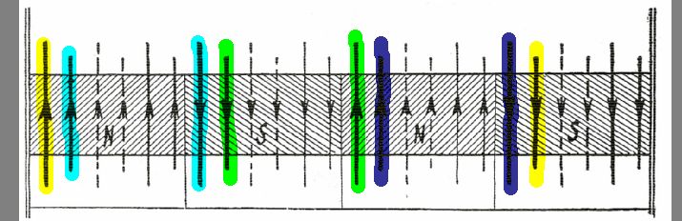

quindi in ogni polo, pari a ¼ della circonferenza, dovranno aversi 6 cave, nello schema le linee corrispondenti a ogni polo,6 si distinguono con delle frecce che si allontanano per i poli Nord e che si avvicinano a chi guarda lo schema per i poli Sud.
Quindi avremo un gruppo di 6 line che si allontanano seguite da un gruppo di 6 linee che si avvicinano, ripetuti due volte in quanto i poli sono 4.

Ora costruiamo la prima fase composta da quattro zone ciascuna compresa nelle cave distanti ¼ della circonferenza usando lo schema di un avvolgimento a corona di zone tutte uguali facendole risultare come nella figura che segue, ad una distanza iniziale di 1/3 del doppio passo polare cioè: 360 : 3 = 120° elettrici equivalente a (doppio passo polare / 3 ) e poiché l’ampiezza del doppio passo polare è pari a 12 cave, ogni fase può iniziare ad una distanza di (12 / 3) = 4 cave
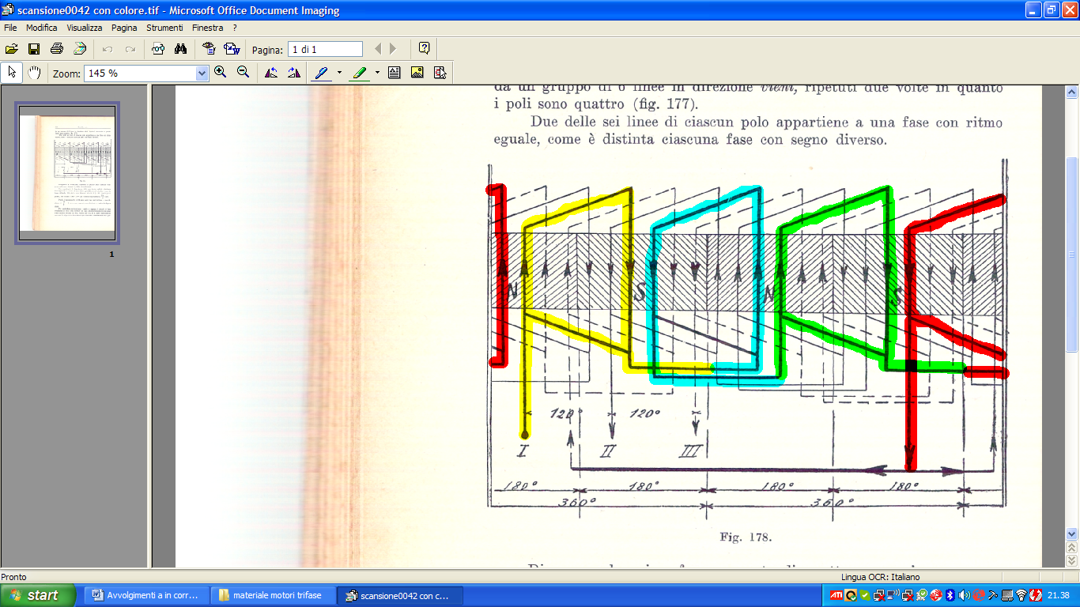

Derivazione delle tre fasi collegamento di stella

Esiste anche un metodo per controllare che lo schema sia esatto:
si eseguono i circuiti di fase e si verifica il senso delle correnti nei fasci alternativamente in un senso o nell’altro a seconda del polo, quindi partendo dall’inizio di una fase, la si percorre interamente per effettuare l’uscita dopo aver percorso le altre due se il collegamento è a stella, mentre se il collegamento è a triangolo si inizia percorrendo la fase 1 e si uscirà immediatamente dopo averla percorsa (ad esempio nella figura che segue si esce nell’estremo 2)
e avremo un’altra uscita all’estremo 3 dopo aver percorso la fase 3 per proseguire e percorrere tutta la fase 2 uscendo dall’estremo 2 comune alla fase 1.

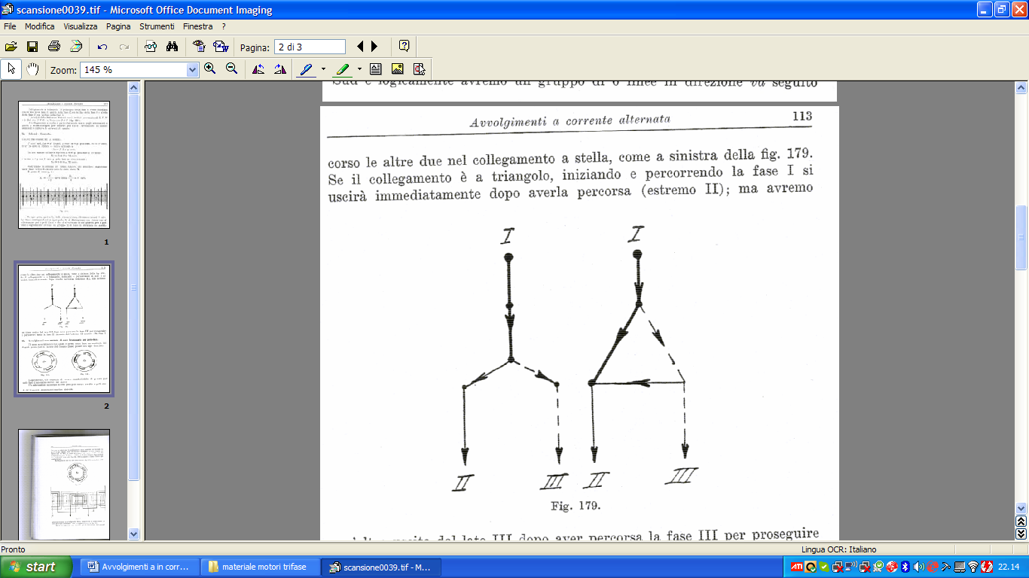

Avvolgimenti a doppia velocità con un solo avvolgimento
Con un solo avvolgimento statorico è possibile ottenere due velocità nel rapporto 1:2 ovviamente commutando in modo conveniente i circuiti e scegliendo un’ampiezza di zone o matasse che lo renda attuabile.
Prendiamo in esame il caso più semplice ad esempio uno statore 24 cave 2 poli si può notare che le zone occupano l’intero passo polare e che quindi non sarebbe possibile concepire il funzionamento a 4 poli, allora per ridurre della metà il numero di giri possiamo raccorciare il passo a 2/3 del doppio passo polare, come è il 4 poli a poli omonimi:
esempio:
partendo da un motore 2 poli 24 cave passo 10-12 abbiamo l’ampiezza massima delle zone pari a 12 cave, ora se riduciamo questa ampiezza a 2/3 quindi 12 x (2/3) = 8 cave otteniamo l’ampiezza massima di zona che troviamo in un avvolgimento 24 cave 4 poli passo 6-8 ovviamente a poli omonimi.
Ora per quanto riguarda la commutazione nel rapporto 1:2 questa è resa possibile utilizzando la connessione Daland ( connessione triangolo doppia stella):
partiamo da un avvolgimento 24 cave 4 poli passo 6-8 a poli omonimi ed iniziamo a costruire i collegamenti.
La distanza tra l’inizio delle fasi si calcola come se si trattasse di un motore 24 cave 2 poli, quindi il doppio passo polare è pari a 24 e la distanza di 1/3 del doppio passo polare è pari 8
Allora iniziamo la fase U partendo dalla cava 1 e proseguendo il collegamento 4 poli avremo la fine della fase U alla cava numero 7 uscita nominata con X.
Proseguendo avremo l’nizio della fase V alla cava 9 con la fine alla cava 15 nominata con Y e l’inizio della fase W alla cava 17 e la fine alla cava 23 nominata con Z.

Ora andiamo ad effettuare la connessione Daland:

collegando le fasi a triangolo otteniamo il maggior numero di poli in questo caso 4 poli ho nominato i tre terminali del collegamento a triangolo con X Y Z.
Proseguendo colleghiamo altri tre terminali alle serie ottenute dal collegamento fatto in precedenza, ho nominato i terminali con U V W.
Collegando alla linea gli estremi X Y Z e lasciando liberi gli estremi U V W otteniamo la velocità minore 4 poli,( collegamento a triangolo).
Mentre collegando alla linea gli estremi U V W e chiudendo in corto gli estremi X Y Z otteniamo la velocità più alta 2 poli ( collegamento doppia stella).
La connessione Daland si può sintetizzare schematicamente anche con queste due immagini:

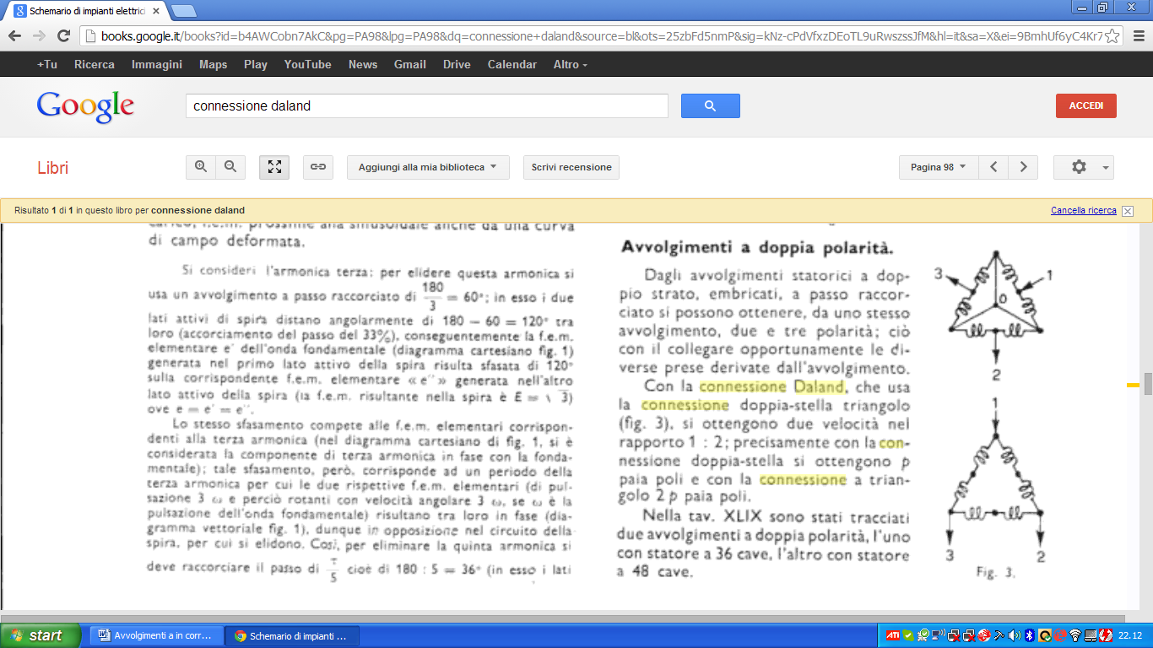 | 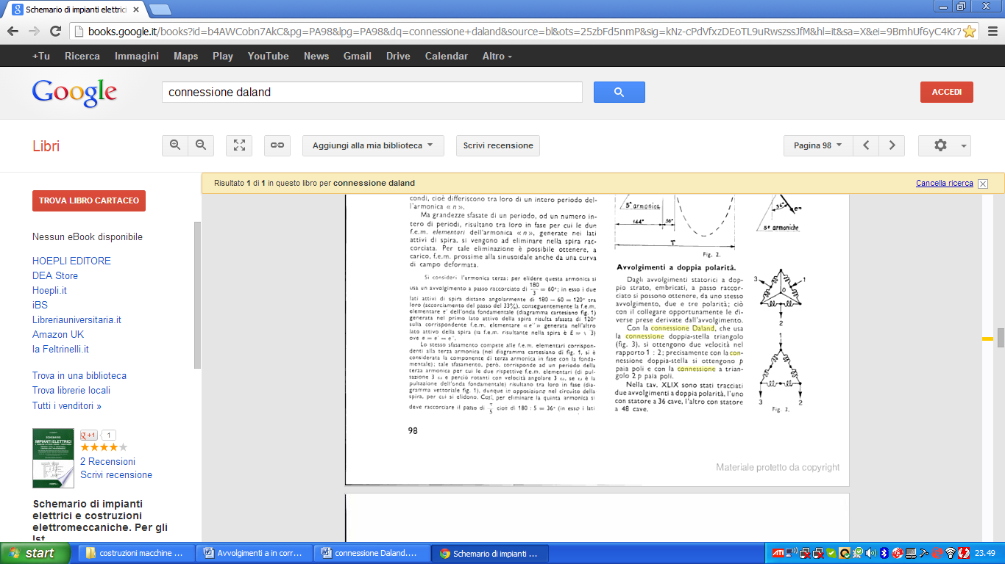
Collegamento a triangolo 4 poli collegamento a doppia stella 2 poli

Lo stesso discorso si può fare con un avvolgimento 2 poli 36 cave passo 14-16-18 quindi ampiezza massima pari a 18 cave, se riduciamo quest’ampiezza a 2/3 quindi 18 x (2/3) = 12 cave otteniamo l’ampiezza massima di zona che troviamo in un avvolgimento 36 cave 4 poli passo 8-10-12 ovviamente sempre a poli omonimi.

Allora partiamo anche in questo caso da un avvolgimento 36 cave 4 poli:
La distanza tra l’inizio delle fasi si calcola come se si trattasse di un motore 36 cave 2 poli, quindi il doppio passo polare è pari a 36 e la distanza di 1/3 del doppio passo polare è pari 12
Allora iniziamo la fase U partendo dalla cava 1 e proseguendo il collegamento 4 poli avremo la fine della fase U alla cava numero 28 uscita nominata con X.
Proseguendo avremo l’nizio della fase V alla cava 13 con la fine alla cava 4 nominata con Y e l’inizio della fase W alla cava 25 e la fine alla cava 16 nominata con Z.

Ed ora andiamo a costruire il collegamento 2-4 poli usando la connessione Daland:

collegando le fasi a triangolo otteniamo il maggior numero di poli in questo caso 4 poli ho nominato i tre terminali del collegamento a triangolo con X Y Z.
Proseguendo colleghiamo altri tre terminali alle serie ottenute dal collegamento fatto in precedenza, ho nominato i terminali con U V W.
Collegando alla linea gli estremi X Y Z e lasciando liberi gli estremi U V W otteniamo la velocità minore 4 poli,( collegamento a triangolo).
Mentre collegando alla linea gli estremi U V W e chiudendo in corto gli estremi X Y Z otteniamo la velocità più alta 2 poli ( collegamento doppia stella).

Avvolgimenti a doppio strato con passo raccorciato

Nei motori asincroni sono presenti sia le COPPIE ASINCRONE che SINCRONE,
Una COPPIA SINCRONA si ha quando un’armonica creata dal rotore nella reazione ad un’armonica di statore entra in sincronismo con un’armonica di statore di ordine diverso.
Le coppie create dalle armoniche introducono delle distorsioni nella caratteristica meccanica della fondamentale, sono pertanto da considerarsi COPPIE PARASSITE e quindi bisogna attenuarle al massimo possibile.
Le armoniche che provocano distorsioni maggiormente rilevanti nella caratteristica meccanica sono la 5ª e la 7ª.
Con il raccorciamento del passo si va a migliorare la forma d’onda sinusoidale delle f.e.m. e si creano campi più regolari e si riesce a combattere le coppie parassite asincrone, si eliminano o a seconda del raccorciamento si attenuano alcune armoniche diminuendo così il rumore, altra cosa importante si riduce l’ingombro esterno delle zone o matasse e quindi si favorisce il raffreddamento.
Ora per eliminare un’armonica che simbolicamente chiamiamo di ordine (K) è necessario dare all’avvolgimento un passo pari alla frazione (K-1) / K del passo intero.

Ad esempio la terza armonica quindi K=3 è sempre presente quando si effettua un collegamento a triangolo si può eliminare raccorciando il passo a (K-1) / K => 2/3 del passo intero.
La 5ª armonica si elimina riducendo il passo a 4/5 del passo intero la 7ª riducendo il passo a 6/7 del passo intero e così via.
Con accorciamenti del passo diversi le armoniche non vengono eliminate ma vengono comunque attenuate.
Negli avvolgimenti a passo raccorciato la f.e.m. risultante è un po’ più bassa rispetto all’avvolgimento a passo intero e quindi per compensare questa diminuzione occorre aumentare il numero di spire per fase rispetto all’avvolgimento a passo intero.
Per calcolare di quanto bisogna incrementare il numero delle spire abbiamo bisogno di conoscere tre fattori e di un coefficiente che poi andremo ad usare nel calcolo:

- K_{d} = Fattore di distribuzione.
- K_{p} = Fattore di passo.
- K_{a} = fattore di avvolgimento
- y_{c} / τ = coefficiente di raccorciamento.

I valori del fattore K_{d} cambia a seconda del numero di cave utilizzate per polo-fase e sono riepilogati nella seguente tabella:

N° di cave per polo-fase | Fattore di distribuzione Kd = Ka (Passo intero)
1  2  3  4  5  6  8 | 1  0.966  0.96  0.958  0.957  0.956  0.955

il valore del numero di cave per polo-fase (q) avvolgimento con passo intero viene ottenuto tramite la seguente formula:

q = N° cave di statore / ( numero fasi x 2p ) => Nc / ( 3 x 2p )

esempio:

per uno statore 24 cave 2 poli il valore di q è :
Nc / ( 3 x 2p ) => 24 / (3 x 2) = 4

Quindi rifacendoci alla tabella il valore di K_{d} = 0.958

Per calcolare il valore del Fattore di passo K_{p} bisogna conoscere il valore del coefficiente di raccorciamento (y_{c} / τ ) infatti la formula per il calcolo di K_{p} è la seguente :

K_{p} = sen [ 90° (y_{c} / τ) ]

andiamo ora a vedere come si calcola il valore di y_{c} e di τ :

τ = ( n° cave / n° poli )

per quanto riguarda y_{c} rappresenta il valore del passo raccorciato e riguardo a questo parametro bisogna chiarire come si intende il passo raccorciato.
L’avvolgimento con passo intero ha i lati delle matasse che sono regolarmente distribuite nell’ordine naturale cioè occupando esattamente lo spazio equivalente per ogni fase:

premesso che il passo polare T = ( л x D ) / p = 180° elettrici
dove :
- D = diametro interno di statore.
- P = coppie polari

T / 3 => 180° / 3 = 60° elettrici

quindi per uno statore 24 cave 2 poli il valore di q è :

q = Nc / ( 3 x 2p ) => 24 / (3 x 2) = 4 = 60° elettrici

Come si può osservare dalla seguente figura le 4 cave sono regolarmente distribuite nell’ordine dei 60° elettrici.

Lo stesso discorso vale per quanto riguarda ad esempio uno statore 36 cave 4 poli

Andiamo ad eseguire i calcoli:

q = Nc / ( 3 x 2p ) => 36 / (3 x 4) = 3 = 60° elettrici

Come si può osservare dalla seguente figura anche in questo caso le 3 cave sono regolarmente distribuite nell’ordine dei 60° elettrici.

Allora ogni volta che non viene rispettata questa disposizione siamo di fronte ad un passo raccorciato.
Quindi tornando a y_{c} il suo valore è pari ( al passo di zona – 1) nell’avvolgimento a passo raccorciato.

Esempio :

se prendiamo come esempio un avvolgimento 24 cave 2 poli passo 9 doppio strato matasse 4 a 4

il valore di y_{c} = ( al passo di zona – 1) => ( 9 – 1 ) = 8
il valore del passo polare τ = ( n° cave / n° poli ) = 24 / 2 = 12

il valore del coefficiente di raccorciamento (y_{c} / τ ) 8 / 12 = 2/3 = 0.6666
quindi volendo calcolare il valore del fattore d’avvolgimento K_{a} ora possiamo farlo avendo a disposizione tutti i dati necessari per eseguire i calcoli:
iniziamo dal calcolo del fattore di distribuzione K_{d} andiamo a calcolare la quantità di cave per polo-fase nel caso di avvolgimento 24 cave 2 poli:

q = Nc / ( 3 x 2p ) => 24 / (3 x 2) = 4

ora facendo riferimento alla tabella sopra elencata il valore di K_{d} per questo numero di cave per polo-fase è pari a 0.958.

il prossimo passo è calcolare il valore di K_{p} che si ottiene attraverso la seguente formula

K_{p} = sen [ 90° x (y_{c} / τ ) ] => sen [ 90° x (8 / 12 ) ] = sen 60° = 0.866

Proseguendo possiamo calcolare il nuovo valore di del fattore d’avvolgimento K_{a} che otteniamo attraverso la seguente formula:

K_{a} = K_{d} x K_{p} => 0.958 x 0.866 = 0.830

Quindi rispetto al passo intero lo stesso avvolgimento con passo raccorciato ha un valore di Ka diverso questo sta a significare che la f.e.m. risultante è un più bassa rispetto al passo intero e quindi in questo tipo di avvolgimento occorre utilizzare un numero maggiore di spire per compensare questa diminuzione.
Per calcolare l’incremento esatto del numero di spire basta usare il metodo della proporzione:
esempio: avvolgimento 2 poli 24 cave a passo intero 26 spire cava piena se vogliamo modificarlo a passo 9 doppio strato matasse 4 a 4 il numero di spire da aggiungere sarà:

Ka₁: K_{a2} = Sp₂ : Sp₁=> Sp₂ = Ka₁ x (Sp₁ / K_{a2} ) => 0.958 x ( 26 / 0.830) = 30 spire

In alternative per il calcolo possiamo anche impostare un’equazione di primo grado:

K_{a2} x Sp2 = Sp₁ x Ka₁ => Sp₂ = Sp₁ x (Ka₁/ K_{a2} ) => 26 x (0.958 / 0.830) = 30 spire

Proviamo ora con un avvolgimento 36 cave 4 poli passo 8 - 10 – 12 passo intero:
il valore di q è pari a:

q = Nc / ( 3 x 2p ) => 36 / (3 x 4) = 3 cave per polo-fase

anche in questo caso rifacendoci alla tabella il valore di Ka = Kd = 0.960

ora ipotizziamo di voler modificare l’avvolgimento in passo 8 doppio strato matasse 3 a 3
il valore di y_{c} = ( al passo di zona – 1) => ( 8 – 1 ) = 7
il valore del passo polare τ = ( n° cave / n° poli ) = 36 / 4 = 9

il valore del coefficiente di raccorciamento (y_{c} / τ ) 7 / 9 = 0.7777

il valore di K_{p} che si ottiene attraverso la seguente formula

K_{p} = sen [ 90° x (y_{c} / τ ) ] => sen [ 90° x (7 / 9 ) ] = sen 70° = 0.940

Proseguendo possiamo calcolare il nuovo valore di del fattore d’avvolgimento K_{a} che otteniamo attraverso la seguente formula:

K_{a} = K_{d} x K_{p} => 0.960 x 0.940 = 0.902

esempio:
ora ipotizziamo di avere l’avvolgimento a passo intero abbia 30 spire cava piena se vogliamo modificarlo a passo 8 doppio strato matasse 3 a 3 il numero di spire da aggiungere sarà:

Ka₁: K_{a2} = Sp₂ : Sp₁=> Sp₂ = Ka₁ x (Sp₁ / K_{a2} ) => 0.960 x ( 30 / 0.902) = 32 spire

In alternative per il calcolo possiamo anche impostare un’equazione di primo grado:

K_{a2} x Sp2 = Sp₁ x Ka₁ => Sp₂ = Sp₁ x (Ka₁/ K_{a2} ) => 26 x (0.960 / 0.902) = 32 spire.

